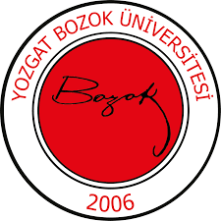 | YOZGAT BOZOK ÜNİVERSİTESİ  İKTİSADİ VE İDARİ BİLİMLER FAKÜLTESİ  SAĞLIK YÖNETİMİ BÖLÜMÜ  SOSYAL VE SPORTİF ETKİNLİKLER KOMİSYONU  GÖREV TANIMI | 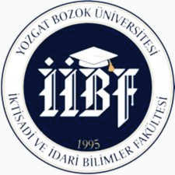
Birim | İktisadi ve İdari Bilimler Fakültesi / Sağlık Yönetimi Bölümü
Görev Adı | Sosyal ve Sportif Etkinlikler Komisyonu
Sorumluluk Alanı | Bölüm öğrencilerinin sosyal ve sportif etkinliklere katılımını organize etmek, düzenlemek ve yürütmek; kültürel, sanatsal ve sportif faaliyetler planlayarak öğrenciler arasındaki iletişimi ve dayanışmayı artırmak.
Görevin Amacı | Sağlık Yönetimi Bölümü öğrencilerinin sosyal, kültürel ve sportif faaliyetlere katılımını teşvik ederek, üniversite yaşamına aktif katılımlarını sağlamak; öğrencilerin sosyal becerilerini geliştirmek ve bölüme olan aidiyet duygusunu güçlendirmek.
Görev ve Sorumluluklar | - Sosyal, kültürel ve sportif etkinliklerin takvimini hazırlamak ve etkinliklerin planlamasını yapmak.  - Panel, konferans, seminer, gezi, sergi, turnuva gibi etkinlikler organize ederek öğrencilerin katılımını sağlamak.  - Öğrencilerin sosyal ve sportif etkinliklere katılımını teşvik etmek, öğrenci kulüpleriyle iş birliği yapmak.  - Üniversite içindeki diğer bölümler, kulüpler veya dış kurumlarla iş birliği yaparak ortak etkinlikler düzenlemek.
Yetkiler | Görev ve sorumlulukları gerçekleştirme yetkisine sahip olmak.
Yasal Dayanak | - Yozgat Bozok Üniversitesi Sağlık, Kültür ve Spor Daire Başkanlığı Yönergesi  - Üniversitenin İç Yönergeleri ve Senato Kararları
Komisyon Üyeleri | SOSYAL VE SPORTİF ETKİNLİKLER KOMİSYONU  Asıl Üye  Başkan Dr. Öğr. Üyesi Mehmet Fatih KANOĞLU  Üye Dr. Öğr. Üyesi Ayhan DURMUŞ  Üye Arş. Gör. Pınar Nur DALGIÇ  Yedek Üye  Üye Dr. Öğr. Üyesi Pınar HACIHASANOĞLU  Üye Dr. Öğr. Üyesi Sema DALKILIÇ

